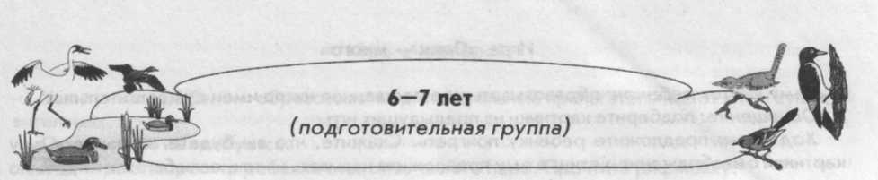

Игра «Какая это птица!»
Чему учится ребенок: активизирует словарь за счет прилагательных, обозначающих признаки птиц; согласовывать имена существительные с прилагательными в роде, числе, падеже.
Оснащение: подберите предметные картинки с изображением птиц.
Ход игры: положите перед ребенком картинку, изображающую ту птицу, о которой вы собираетесь ему рассказать. Прочтите предложенный нами краткий рассказ о внешнем виде птицы.
Начните игру с описания внешнего вида двух контрастных по внешнему виду птиц (трясогузка и журавль).
Положите перед собой и ребенком по две картинки с изображением птиц.
Предложите ему хлопать в ладоши, когда он услышит слово, подходящее описанию той птицы, картинка с изображением которой лежит перед ним.
Например:
Длинные, как ходули, ноги (журавль), серебристо-серое оперенье (журавль), ослепительно белое оперенье (лебедь)...
СОЛОВЕЙ
У соловья волшебное пение, да скромное оперенье. Снизу оперенье светло-серое, а спинка — более темная. Грудка и горлышко — белые, а хвост красновато-бурый. Ни одного яркого пятнышка в опереньи!
ТРЯСОГУЗКА
Спинка серая, брюшко — белое, хвост и крылья — серые.
СКВОРЕЦ
Довольно крупная и красивая птица. У нее блестящее черное оперенье с красивыми пестринами. Скворец может подражать пению других птиц. Клюв длинный.
ЛЕБЕДЬ
Прекрасная, гордая птица. Оперенье ослепительно белое. Клюв красный, на лапах — перепонки, чтобы было легче плавать. Плещут крыльями, промывают каждое перышко и кожу под ними. Клювом отжимают перья.
ЖУРАВЛИ
Длинные ноги, как ходули, длинный клюв. Оперенье серебристо-серое, на голове темная шапочка, украшенная красным пятнышком.
Осенью готовятся к отлету в жаркие страны. Журавли курлычут.
УТКА
Окраска селезня — яркая, нарядная: шея сине-зеленая. Утиная семья ныряет, плавает, поднимает брызги. Смазывают перышки жиром. Смазанное жиром перо надувается воздухом и помогает летать и плавать. С грязными перьями птица не может плавать и летать.

Игра «Один — много»
Чему учится ребенок: образовывать множественное число имен существительных.
Оснащение: подберите картинки из предыдущих игр.
Ход игры: предложите ребенку поиграть. Скажите, что вы будете показывать ему картинки с изображением птиц, а ему предложите называть их так, если бы этих птиц было много.
Например: утка — утки.
Лексический материал
Соловей ... (соловьи); журавль ... (журавли); клест ... (клесты); свиристель ... (свиристели).
Игра «Зимующие и перелетные птицы»
Чему учится ребенок: образовывать имена прилагательные от глаголов.
Оснащение: мяч.
Ход игры: предложите ребенку поиграть с вами в мяч. Расскажите, что вы будете бросать ему мяч и называть птиц. А ребенка попросите поймать мяч и сказать, какая из названных вами птиц перелетная, а какая — зимующая.
Лексический материал: сорока, воробей, голубь, лебедь, журавль, скворец, грач, ворона.
Усложнение: проводя игру в очередной раз, можно уменьшить или увеличить количество слов, используемых в игре.
Игра «Закончи предложение»
Чему учится ребенок: подбирать имена прилагательные — антонимы.
Оснащение: не требуется.
Ход игры: предложите ребенку закончить начатое вами предложение.
У синицы хвост короткий, а у трясогузки ... (длинный).
Ворона черная, а лебедь ... (белый).
У журавля ноги длинные, а у утки ... (короткие).
У цапли клюв длинный, а у воробья ... (короткий).
У селезня оперенье яркое, а у утки ... (блеклое).
У дятла клюв сильный, а у синички ... (слабый).
При желании вы можете продолжить предложенный ряд антонимов.
Игра «Подбери слова»
Чему учится ребенок: подбирать однокоренные слова.
Оснащение: сюжетная картинка (см. вклейку, рис. 23).
Ход игры: предложите ребенку поиграть. Объясните, что вы будете задавать вопросы, а его попросите отвечать на них: «Где может быть много воды?» (В озере, море, реке.)
Предложите ребенку назвать птиц, которые могут плавать в воде (чайка, лебедь, утка, селезень).
Спросите: «Как называется сказочный герой, живущий в воде?» (Водяной.)
Спросите: «Как называются птицы, плавающие в роде?» (Водоплавающие.)
Предложите ребенку определить, что общего в названных вами словах? (Вода, водоплавающие.)

Игра «Чье перо!»
Чему учится ребенок: образовывать притяжательные прилагательные от имен существительных.
Оснащение: не требуется.
Ход игры: попросите ребенка ответить, чье это перо. Прочтите рифмовку:
Я начну, а ты скажи, Мне словечко подскажи.
Перо утки. Чье? — ... (утиное) перо.
Перо журавля. Чье? — ... (журавлиное) перо.
Перо лебедя. Чье? — ... (лебединое) перо.
Перо гуся. Чье? — ... (гусиное) перо.
Вы можете продолжить игру, придумав задания по аналогии.
Игра «Что делает птица!»
Чему учится ребенок: образовывать слова с помощью приставок.
Оснащение: не требуется.
Ход игры: предложите ребенку поиграть. Скажите, что вы будете называть слова, а его попросите сказать, что оно обозначает.
Спросите: «Чем одно слово отличается от другого?»
Полетела, прилетела, вылетела, залетела, подлетела, улетела, перелетела, слетела.
Предложите ребенку пары глаголов, спросите, чем они отличаются.
Прыгает — спрыгивает.
Подпрыгивает — запрыгивает.
Выпрыгивает — перепрыгивает.
Для того чтобы игра была более интересной, вы можете надеть шапочку понравившейся вам птицы и выполнять предложенные нами движения.
Предложите ребенку угадать и сказать, что делает птица.

Игра «Вездесущая сорока»
Чему учится ребенок: правильно использовать в активной речи предлоги «около», «из-за», «между», «перед».
Оснащение: сюжетная картинка (см. вклейку, рис. 24).
Ход игры: подготовьтесь к игре заранее. Вырежьте любопытную сороку и скворечник. Наклейте их на сюжетную картинку.
Предложите ребенку поиграть с сорокой. Попросите его слушать небольшой рассказ и одновременно помещать сороку туда, где она умудрилась побывать по его сюжету:
«Наступила весна. Приехали на дачу дачники. Прилетела сорока, села на березу. Сидит, наблюдает за тем, что делает хозяин. Вытащил он из машины какой-то домик — маленький, с крышей-козырьком, с круглым входом. Залез на елку и прибил его повыше, а сам * в дом пошел».
Предложите ребенку отгадать, как называется описанный дом.
«Любопытная сорока стала летать около скворечника».
Предложите ребенку поместить сороку около сосны.
«Села на ветку между скворечником и елкой».
Предложите поместить сороку между елкой и березой.
«Залетела сорока за скворечник и стала из-за него выглядывать».
Предложите ребенку поместить сороку за скворечник и показать, как она из-за него выглядывала.
Предложите ребенку придумать и рассказать, где еще побывала сорока. Попросите его придумать окончание придуманному рассказу.
Игра «Отгадай загадку»
Чему учится ребенок: образовывать формы родительного падежа. Оснащение: не требуется.
Ход игры: прочтите загадку и предложите ребенку отгадать ее. Попросите ребенка ответить на вопрос «У кого?» Спросите, какие слова помогли найти отгадку.
На веточке — лесной певец, Он из леса прилетел,
Одет он скромно и невзрачно. На березу быстро сел.
Но нет в лесу певца искусней, Заалел он, словно мак,
А трели — мелодичны и милы. Красной грудкой яркой.
А вот отгадочка моя: Грудка алая, как заря,
У него, у соловья! У кого?... (У снегиря!)
Кто по тропочке идет Птичек всех он шустрей,
Быстрыми шажками, Скачет возле голубей,
Длинным хвостиком трясет? — Отбирает крошки —
Догадайтесь сами. Хоть сам ростом крошка.
У кого хвостик трясется?... (У трясогузки.) Носит серый сюртучок,
Клювик желтый...
Он в скворечнике живет, Но, молчок.
Громко песенки поет. Угадай поскорей,
У него полно детей, Кто же это?... (Воробей!)
Он совсем не воробей.
Много дел у весны гонца
У кого же?... (У скворца!)
Игра «Расставь по порядку»
Чему учится ребенок: правильно согласовывать имена существительные с числительными «два», «пять»; располагать синонимы по мере возрастания (убывания).
Оснащение: не требуется.
Ход игры: предложите ребенку послушать небольшой рассказ про утку.
«Долго сидела утка на яйцах. Но наступила пора, и из яиц стали вылупляться один за другим утята. Вот появился первый утенок, вот второй... Утят появилось на свет столько, сколько пальцев у тебя на одной руке».
Сколько утят вылупилось у утки? ... (пять утят).
«Утка окинула утят взглядом: „Ну и красавцы! Самые красивые на нашем озере. Надо бы их соседям показать!" — подумала мама-утка.
Решила мама построить их по росту. Но не успела еще дать малышам имена. Она просто называла их по росту — большой, маленький...»
Помоги маме подобрать слова, так, чтобы утята выстроились по росту: очень большой, громадный, большущий, большой.
«Выстроились детки за мамой гуськом. Идут, все соседи любуются. От утят глаз не отвести!»
Усложнение: при повторной игре используйте прилагательное «маленький» (крохотный, малюсенький, очень маленький, маленький).
Игра «Как сказать иначе!»
Чему учится ребенок: образовывать и употреблять в речи причастия.
Оснащение: не требуется.
Ход игры: объясните ребенку, что с помощью вопроса можно образовать новое слово.
Приведите пример: «Птица летит. Какая птица? Летящая птица».
Лексический материал
Птица клюет — клюющая птица.
Птица идет — идущая птица.
Птица сидит на ветке — сидящая на ветке птица.
Утка плывет — плывущая утка.
Орел парит — парящий орел.
Вы можете усложнить игру, придумав новый лексический материал.

Игровое упражнение «Сколько птиц прилетело» - выполнение этого упражнения направлено на:
- развитие произвольного внимания, умения его распределять;
- формирование умения сочетать существительное с числительным;
- на закрепление навыков количественного счёта и умения соотносить количество с цифрой.

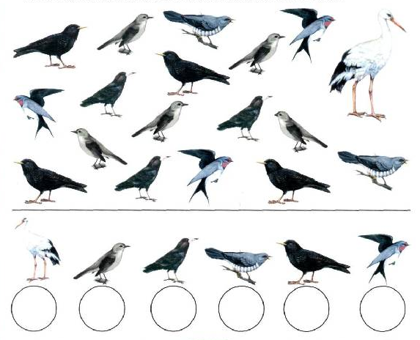
Предложите ребёнку рассмотреть прилетевших птиц, назвать каждую, пересчитать по порядку птиц одинакового вида и записать их количество в круг.

